《城市轨道交通工程HUW支护技术标准》通过大纲评审
2022年5月13日上午，江苏省土木建筑学会城市轨道交通建设专业委员会组织召开了《城市轨道交通工程HUW支护技术标准》大纲评审会。本次评审会采用视频会议形式，邀请了7名省内外评审专家，会议推选城轨专委会主任张大春为专家组组长。
评审专家听取了标准编制单位中铁上海设计院集团有限公司关于标准大纲编制情况汇报和其他编制单位的补充说明，并审阅了相关资料。专家组认为《标准》大纲体系较完整，结构合理，基本符合大纲编制要求，一致同意《标准》通过大纲评审。
本次评审的团体标准为江苏省城市轨道交通第三轮科技创新“3069”工作计划的重要组成部分，标准的编制将进一步健全完善我省城轨标准体系，补充和细化了现有HUW工法桩施工要求和验收标准，对提升我省城轨建设高质量发展具有重要意义。

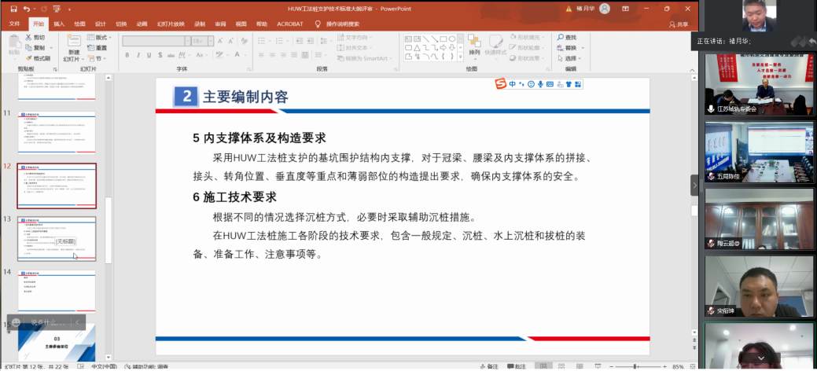
《城市轨道交通工程HUW支护技术标准》网上评审

